Федеральное государственное автономное образовательное учреждение высшего образования   
«Пермский национальный исследовательский политехнический университет»

Лабораторная работа   
«Методы решения нелинейных уравнений»

Выполнил студент группы ИВТ-23-2Б

Муравьев Дмитрий Александрович  
Проверила: доцент кафедры ИТАС

Ольга Андреева Полякова

2023

Постановка задачи

Составить алгоритмы и написать код для вычисления уравнения y = x - 2 + sin(1/x) = 0 метод половинного деления, методом Ньютона и методом итераций. Сравнить необходимое количество итераций для нахождения корня функции каждым из методов

Метод половинного деления

1. Анализ задачи

Пусть уравнение F(x) = 0 имеет один корень на отрезке [a;b]. Функция F(x) непрерывна на отрезке [a; b].

Метод половинного деления заключается в следующем:

Сначала выбираем начальное приближение, деля отрезок пополам, т.е.

х0 = (a+b)/2.

Если F(x)=0, то x0 является корнем уравнения. Если F(x) 0, то выбираем тот из отрезков, на концах которого функция имеет противоположные знаки. Полученный отрезок снова делим пополам и выполняем действия сначала и т.д.

Процесс деления отрезка продолжаем до тех пор, пока длина отрезка, на концах которого функция имеет противоположные знаки, не будет меньше заданного числа .

2. Блок схема



3. Код программы

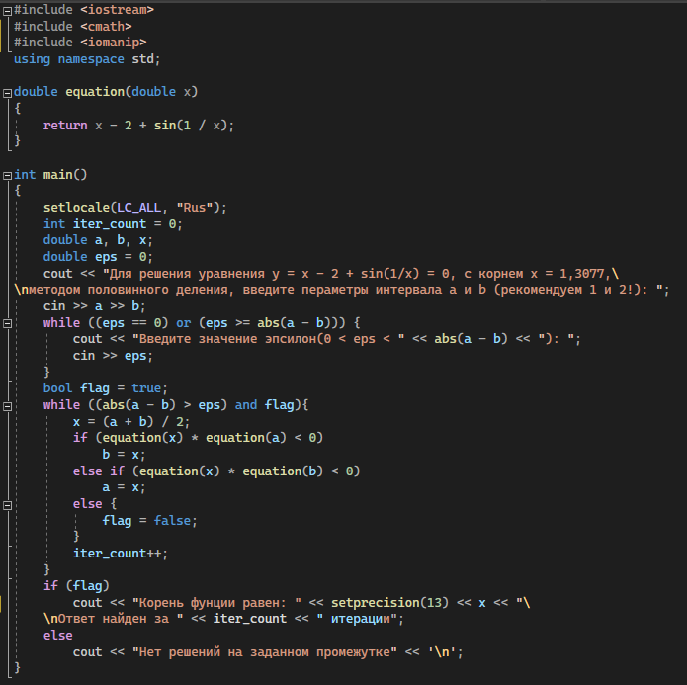

4. Результат работы программы

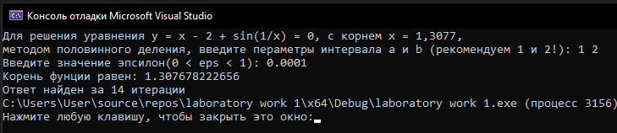

Метод Ньютона

1. Анализ задачи

Пусть уравнение F(x) = 0 имеет один корень на отрезке [a; b], причем F′(x) и F″(x) определены, непрерывны и сохраняют постоянные знаки на отрезке [a; b].

Выберем на отрезке[a; b] произвольную точку х0 – нулевое приближение. Затем найдем:

,

потом 

Таким образом, процесс нахождения корня уравнения сводится к вычислению чисел xn по формуле:



Этот процесс называется методом Ньютона.

Процесс вычисления продолжается до тех пор, пока не будет выполнено условие:



Точку х0 необходимо выбирать так, чтобы выполнялось условие:

,

иначе метод не будет сходиться.

2. Блок схема



3. Код программы

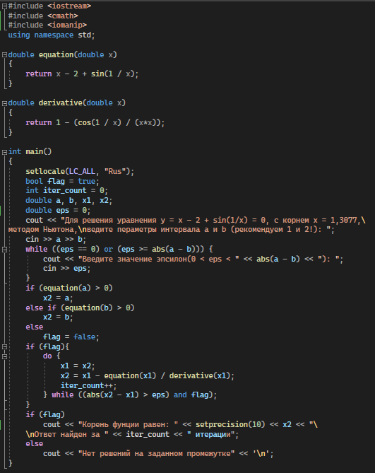

4. Результат работы программы

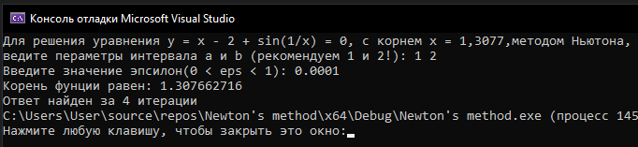

Метод итераций

1. Анализ задачи

Представим уравнение F(x) = 0 в виде:

*x = f(x). (2)*

Это уравнение получается выделением x из уравнения F(x) и переносом того, что осталось, т.е. f(x), в левую часть уравнения. Иначе можно получить уравнение (2) следующим способом: левую и правую часть уравнения (1) умножить на произвольную константу λ и прибавить к левой и правой части х, т.е. получаем уравнение вида:

*х = х + λF(x),* (3)

где *f(x) = х + λF(x).*

На заданном отрезке [a; b] выберем точку х0 – нулевое приближение – и найдем

*х1 = f(x0),*

потом найдем:

*х2 = f(x1),*

и т.д.

Таким образом, процесс нахождения корня уравнения сводится к последовательному вычислению чисел:

*хn = f(xn-1) n = 1,2,3..... .*

Этот процесс называется методом итераций.

Если на отрезке [a; b] выполнено условие:

,

то процесс итераций сходится, т.е.



Процесс итераций продолжается до тех пор, пока

*|xn - xn-1|  ε,*

где – заданная абсолютная погрешность корня х. При этом будет выполняться:

*|‾x - xn|  ε*

2. Блок схема



3. Код программы

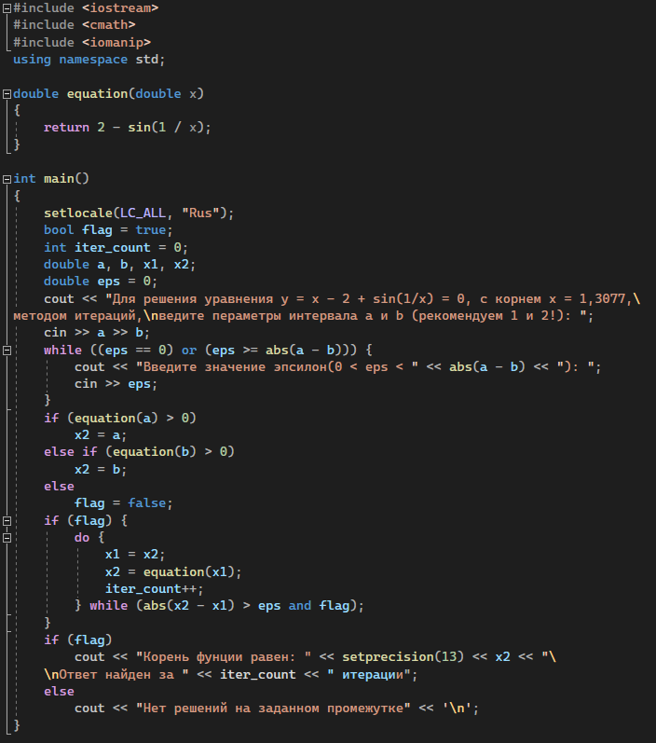

4. Результат работы программы

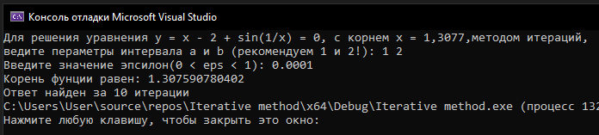

Вывод:

Мне удалось составить алгоритмы и написать код для вычисления уравнения y = x - 2 + sin(1/x) = 0 метод половинного деления, методом Ньютона и методом итераций. Я провел исследования за какое количество итераций каждый из методов находит корень уравнения с заданным значением точности ε.

Я получил следующие результаты:

|  |
| --- |
| Метод половинного деления |
|  |
| Метод Ньютона |
|  |
| Метод итераций |
|  |

Для удобного анализа все результаты я записал в одну таблицу:

|  |  |  |  |  |  |  |
| --- | --- | --- | --- | --- | --- | --- |
|  | Метод половинного деления | | Метод Ньютона | | Метод итераций | |
| ε | Ит. | Корень | Ит. | Корень | Ит. | Корень |
| 0.1 | 4 | 1.3125 | 2 | 1.309636210714 | 2 | 1.240097224091 |
| 0.01 | 7 | 1.3046875 | 3 | 1.307664089276 | 5 | 1.302310032399 |
| 0.001 | 10 | 1.3076171875 | 4 | 1.307662715683 | 8 | 1.307258844979 |
| 0.0001 | 14 | 1.307678222656 | 4 | 1.307662715683 | 10 | 1.307590780402 |
| 0.00001 | 17 | 1.307655334473 | 4 | 1.307662715683 | 13 | 1.307657310201 |
| 0.00000001 | 27 | 1.307662717998 | 5 | 1.307662715682 | 21 | 1.307662710248 |

Проанализировав таблицу, я смог сделать следующие выводы:

Для начала стоит отметить, что на небольшой точности (ε = 0.1) метод Ньютона и метод итераций вычисляют корень за одно количество итераций (2 итерации), а метод половинного деления для вычисления корня с этой же точность требует уже в 2 раза большего количества итераций. При маленьких значениях ε (ε < 0.00001) метод половинного деления и метод итераций требуют в процентном отношении схожее количество итераций, когда метод Ньютона требует примерно в 5 раз меньшее количество итераций.

Как итог я могу сказать, что самым экономичным по количеству итераций – метод Ньютона, затем идет метод половинного деления и метод итераций.

Github

https://github.com/Dmitriy-Mur/-.git